*Приложение №1*

Презентация мастер класса

Слайд №1

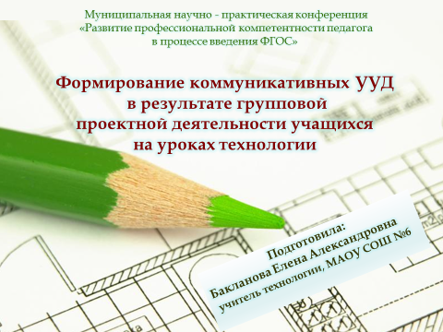

Сегодня я познакомлю вас с технологией работы в группах при осуществлении проектной деятельности на уроках по предмету «Технология». Данная технология дает возможность учащимся 5-7 классов сформировать коммуникативные универсальные учебные действия при выполнении проектных работ в урочной деятельности.

Слайд №2

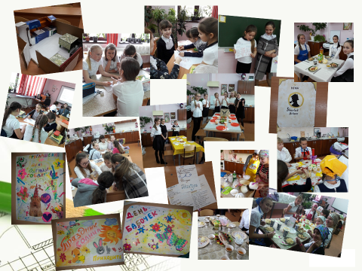

Систематически технология работы в группах используется при изучении таких разделов предмета: «Интерьер жилого дома», «Кулинария», «Художественные ремёсла».

Слайд №3

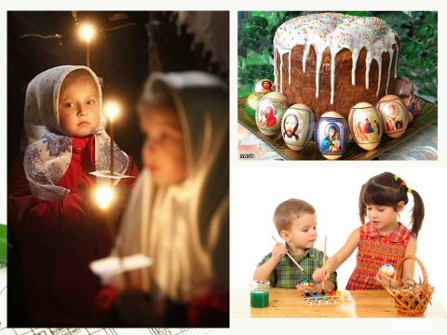

Один из символов Пасхи – «крашенка», т.е. крашеное яйцо.

А теперь, уважаемые коллеги, если мы обменяемся «крашенками» и у каждого из нас останется по крашенному яйцу; обменяемся идеями и у каждого из нас будет по две идеи. (Т.А. Эдисон)

Слайд №4

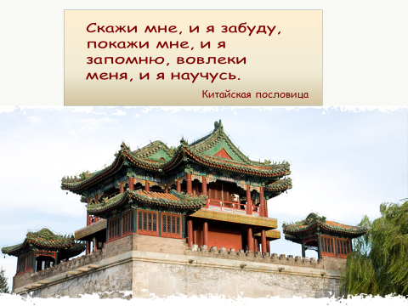

«Скажи мне, и я забуду, покажи мне, и я запомню, вовлеки меня, и я научусь». Эта китайская пословица может служить эпиграфом к проектному методу обучения.

Слайд №5

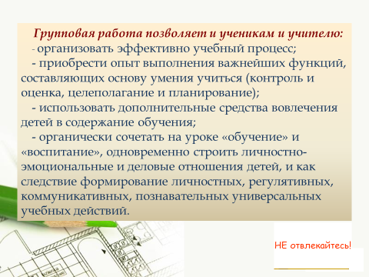

Групповая работа в рамках проектной деятельности прекрасная возможность для формирования коммуникативных универсальных действий: планировать учебное сотрудничество, строить позитивные отношения, принимать решение, согласовывать его с собеседником делать оценочный выводы и обосновывать их, владеть монологической и диалогической формами речи.

Слайд №6

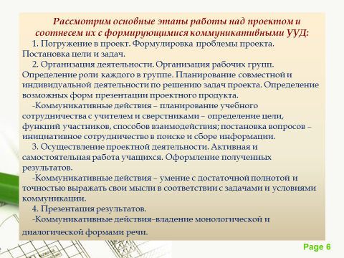

Соотнесем этапы работы над проектом с формирующимися коммуникативными УУД

Слайд №7



В России отмечают много праздников и религиозных, и светских, проводят различные акции. «Крашенку» или «писанку» можно считать символом Пасхи. С какими праздниками ассоциируются у вас изображения на экране?

Слайд №8

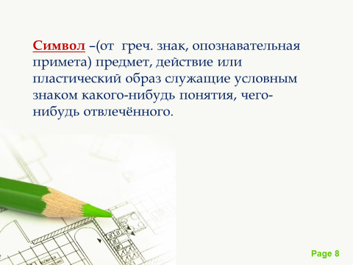

Толкование термина «Символ»

Что является общеизвестным символом Победы нашей страны над фашистской Германией?

Слайд №9

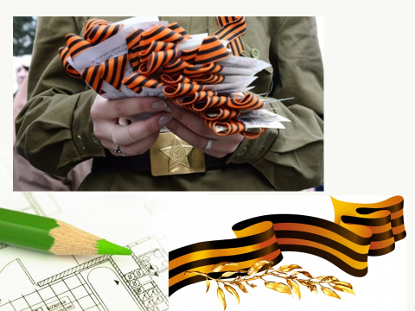

Как вы думаете, что могло бы символизировать именно память народную о солдатах, с кровавых не вернувшихся полей? Какой значок, объект, символ вы предложили бы вместе с георгиевской ленточкой вручить участнику шествий, акций, флешмобов

9 мая?

Слайд №10

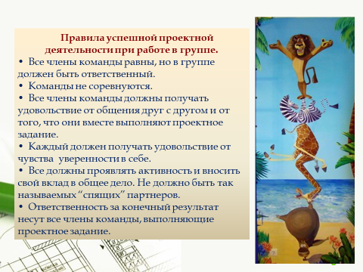

Я предлагаю вам это обсудить в группах, включившись в проектную деятельность. Напоминаю вам “Правила успешной проектной деятельности”, которые должны выполняться участниками проекта.

Слайд №12

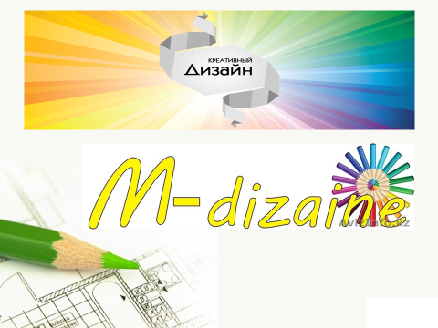

Ну что ж, дизайнерские бюро по проектированию символа Памяти через минуту приступит к своей деятельности. Осталось только штат сотрудников укомплектовать, ознакомиться с обязанностями и с пакетом документов.

Слайд №13

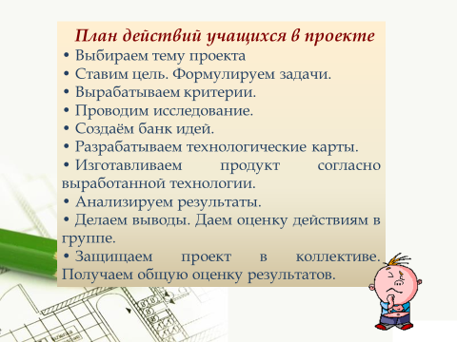

Эти памятки помогают учащимся успешно  
двигаться к достижению цели – созданию проекта

Слайд №14



Выполняется защита проектных работ.

Слайд №15

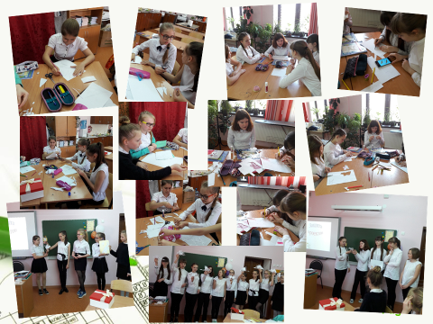

Групповая работа учеников на в ходе выполнения мини-проекта.

Слайд №16



В начале занятия вы мне задавали вопросы, а я отвечала да или нет. А теперь поменяемся ролями и ответим на вопросы да или нет. 1. Были ли трудности в процессе разработки проекта? 2. Понятна ли вам была идея проекта? 3. Считаете ли вы данную технологию перспективной в работе с обучающимися Я думаю, что эпиграф сегодняшнего занятия: Скажи мне и я забуду, покажи мне и я запомню, вовлеки меня и я научусь сработал. Спасибо за внимание и за сотрудничество!